**UNSER LEITBILD**

Wer sind wir?

Wie ticken wir?

Was ist uns wichtig in der Arbeit, im Umgang mit Mitarbeiter*innen, Kindern & Eltern in der Kita?

Das wollen wir Ihnen in unserem Leitbild vorstellen!

St. Jakobus Germersheim

St. Josef Germersheim

St. Johannes der Täufer Sondernheim

St. Elisabeth Lingenfeld



**DAS SIND WIR!**

Wir, das sind die Kindertagesstätten St. Jakobus und St. Josef Germersheim, St. Johannes d. Täufer Sondernheim und St. Elisabeth Lingenfeld. Wir sind Teil der Pfarrei Seliger Paul Josef Nardini Germerhseim, die auch unser Träger ist. Trägervertreter ist der Pfarrer. Zur Pfarrei gehören die Orte Germersheim, Sondernheim, Lingenfeld, Schwegenheim und Westheim. Wir Kitas sind ein wichtiger Baustein im Leben der Kirchengemeinden. Darum arbeiten wir mit dem hauptamtlichen Personal, aber auch mit Ehrenamtlichen und Gremien (Pfarrei- und Verwaltungsrat/Gemeindeausschuss) eng zusammen. Gemeinsam haben wir folgendes Leitbild für unsere Kitas erarbeitet, das Richtschur und Maßstab unserer Arbeit ist.

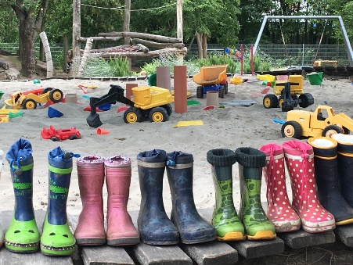

„Unsere Kinder sind die wichtigsten Gäste, die zu uns ins Haus kommen, die sorgsame Zuwendung verlangen, eine Zeitlang bei uns verweilen und dann aufbrechen, um ihre eigenen Wege zu gehen.“ (Henri Nouven)

**UNSERE PÄDAGOGIK**

Unsere Kindertagesstätten sind Orte, an denen die Kinder Geborgenheit finden und verlässliche Bindungen in vertrauensvoller Atmosphäre eingehen können. Dies ermöglicht den Kindern sich zu gefestigten Persönlichkeiten zu entwickeln, die voller Vertrauen, Hoffnung und Liebe ins Leben gehen. Wir fördern die Stärken der Kinder, damit sie sich zu selbständigen, eigenverantwortlichen und gemeinschaftsfähigen Menschen entfalten können. Dabei begleiten wir einfühlsam und berücksichtigen die unterschiedlichen Lebenssituationen.

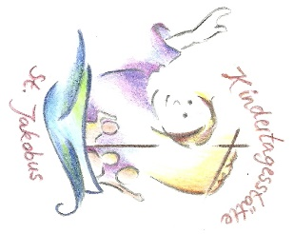Unsere pädagogische Arbeit orientiert sich an den Bildungs- und Erziehungsempfehlungen für Kindertagesstätten in Rheinland-Pfalz und basiert auf den Leitlinien des Bistums Speyer sowie auf der Grundlage des KTK- Gütesiegels, eines bundesweit anerkannten Qualitätsmanagementsystems für Kindertagesstätten.

Zu unserem Bildungsauftrag gehört es Partizipation zu leben. Das heißt, wir sehen die Kinder als Experten in eigener Sache.

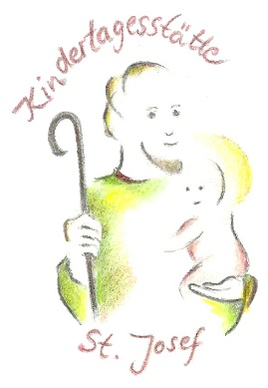

**UNSER GLAUBE**

Gott hat die Welt und alles Lebendige darauf erschaffen (1.Buch der Bibel „Genesis“) Uns Menschen hat er nach seinem Abbild gemacht. Er ist unser Vater, der in Jesus Christus seinen Sohn als unser Bruder zu uns geschickt hat. Darum begegnen wir der Natur und unseren Mitmenschen respektvoll und achtsam (christliches Menschenbild). Jeder Mensch ist für uns eine Geschenk Gottes und eine einzigartige Persönlichkeit. Daher ist es uns wichtig, jedes Kind, aber auch die Eltern* und Mitarbeiter*innen, mit seiner/ihrer eigenen Geschichte wahr- und anzunehmen. Wir wollen den Kindern diese christliche Grundhaltung vermitteln und sie zum Glauben an Gott einladen.

Unter religiöser Bildung verstehen wir nicht nur das Vermitteln unseres christlichen Glaubens, sondern wir wollen auch gemeinsam mit den Kindern, etwas über andere Religionen erfahren. Wir achten und respektieren alle Menschen, gleich welcher Nationalität, ethnischen Herkunft, Hautfarbe oder Religionszugehörigkeit.



**UNSERE WERTE**

In unseren Kitas werden christliche Werte erleb- und erfahrbar. Prägend für diesen Umgang mit den Kindern sind besonders Werte wie Nächstenliebe, dies bedeutet Toleranz, Freundschaft, Verzeihen, Ehrlichkeit und Rücksichtnahme. Über all diese Werte wird auch im Buch des Glaubens, der Bibel, berichtet. Regeln friedlichen Zusammenlebens lernen Kinder ebenso kennen wie Verantwortung für sich selbst und andere.



**UNSERE ZUSAMMENARBEIT MIT ELTERN**

Neben den Eltern* und Familienmitgliedern sind die Mitarbeiter*innen in unseren Kitas in erheblichem Maße an der Erziehung der Kinder beteiligt. Sie leisten einen wichtigen Beitrag im Bezug auf den Erziehungsauftrag. Eine partnerschaftliche Zusammenarbeit auf Augenhöhe bereichert die individuelle Förderung kindlicher Entwicklung.

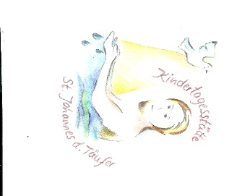Zudem geben wir den Eltern* gerne die Gelegenheit, den Alltag in der Kita kennen zu lernen, Ideen einzubringen und entsprechend ihren Möglichkeiten und Interessen daran mitzuwirken.

Bei Bedarf vermitteln wir Hilfen zu caritativen und pädagogischen Einrichtungen.

 **UNSERE MITARBEITER*INNEN**

Jede*r Mitarbeiter*in hat durch seine/ihre Begabungen, Haltungen, fachliche Kompetenz und Glaubenszeugnis Anteil an der Verwirklichung der Ziele und des Erziehungsauftrages der Kita.

Die Mitarbeiter*innen sind bereit, ihr Wissen und ihre Kompetenzen in regelmäßigen Fort- und Weiterbildungen zu erweitern.

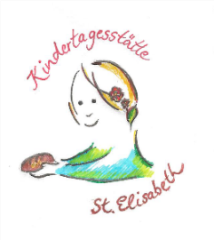

**UNSERE KONZEPTION**

Für jede Kita gibt es eine eigene Konzeption, die kontinuierlich weiterentwickelt wird.

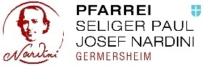**UNSER TRÄGER**

Der Träger, die Pfarrei Seliger Paul Josef Nardini Germersheim, sorgt in Zusammenarbeit mit der Kommune für die Einhaltung der gesetzlichen Vorgaben, geregelt in der Gesetzgebung des Landes Rheinland-Pfalz für Kindertagesstätten und des Bistums Speyer.

Die Zusammenarbeit zwischen Träger, Personal und Eltern* ist geprägt von Wertschätzung, Solidarität und Bereitschaft zur Problembewältigung. Rückhalt, Unterstützung und ständige Kommunikation bilden eine unerlässliche Basis für die Zusammenarbeit. Der Träger unterstützt die administrative und pädagogische Arbeit in den Kitas. Durch geeignete Personen ermöglicht der Träger religiöse Angebote, setzt neue Impulse und bietet die Möglichkeit zur Weiterbildung.

*Sorgeberechtigte/n Stand: 11.2. 2021